Требования к оформлению рукописей
(авторских оригиналов) произведений учебной
и учебно-методической литературы для предоставления
в Издательство МИСИ-МГСУ
Все рукописи набираются в редакторе Microsoft Word (формат файла *.doc/*.docx).
Разметка страницы: выбирается лист формата А4 книжного расположения с полями: верхнее, нижнее, правое – 2 см, левое – 3 см.
Номер страницы ставится внизу страницы по центру. Нумерация страниц начинается с титула произведения – первая страница. Положение нижнего колонтитула относительно нижнего края – 1,12 см.
На титуле обязательно указываются авторы произведения, название произведения, вид издания, город и год выпуска.
Следующая, вторая, страница называется оборот титула. На ней указываются УДК, ББК и авторский знак, которые можно узнать в библиотеке университета; фамилии рецензентов; обязательно должна присутствовать аннотация, в которой указывается, что содержится в данном издании и для кого оно предназначено.
В электронном издании на 3-й странице будут размещены выходные сведения издания. Сам текст рукописи должен начинаться с 4-й страницы. Это будет оглавление.
В издании, запланированном в печатном виде, выходные сведения ставятся в конце произведения. Т.е. основной текст начнется с 3-й страницы.
Основной текст должен быть набран шрифтом гарнитуры TimesNewRoman через 1,5 межстрочный интервал 14 размером шрифта.
Абзацный отступ – 1 см, обязательная расстановка автоматических переносов, выравнивание текста – по ширине документа. Не пользоваться нумерованным и маркированным списками. Не ставить разрывы разделов, работать в режиме разметки страницы. Не применять табуляцию вместо абзаца.
Набор формул. Все формулы, которые набираются по тексту и не имеют дробей либо других сложных элементов (например, x = ab), имеют размер шрифта, как и у основного текста – 14.
Формулы, которые набираются отдельной строкой и выключаются по центру, имеют размер шрифта 14. Набор таких формул происходит в редакторе MathType или «Вставка/Формула/Работа с формулами».
Выключка формул с номерами – вправо номер и по центру – сама формула, выключка формул без номера – по центру.
$Q_{ji}=\sum_{k=1}^{n}{X_{ji}^{k}}·Y_{ji}^{k}$ , (1)
Латинские обозначения – курсив, русские и греческие – прямые.
Основным знаком умножения в формулах является «·».
Точку как знак умножения ставят:
а) перед числовым сомножителем: 35 ∙ 0,18 ∙ 5,2; а ∙ 5;
б) для выделения какого-либо множителя: 2 · 3xy · z;
в) для записи скалярного произведения векторов: а · b;
г) между аргументом тригонометрической функции и буквенным обозначением: a sin x · b cos у;
д) между знаком радикала (интеграла, логарифма) и сомножителем:
$\underline{a}\sqrt{b+c}·d\sin{α}$ .
Точку как знак умножения не ставят:
а) перед буквенными символами: 3ac, ac;
б) перед скобками и после них: 4(a + b)(c + d);
в) перед дробными выражениями и после них: $a\frac{\cos{α}\sin{β}}{b}\frac{1}{c}$;
г) перед знаком радикала (интеграла, логарифма): $3m\int{\sin{x dx, ab \ln{x}}}$;
д) перед аргументом тригонометрической функции: oq tg wf.
Если вслед за тригонометрической функцией, радикалом, логарифмом и т.п. стоит множитель, представляющий собой буквенное выражение, то следует поменять местами сомножители и тем самым освободиться от знака умножения.
$Например, не \sin{ωx∙b, а b\sin{ωx;не \sqrt{\sin{β}}∙k, а k\sqrt{\sin{β}}} }$ .
Косой крест, как знак умножения ставят в следующих случаях:
а) при указании размеров: площадь комнаты: 4,5 $⨯$3 м;
б) для записи векторного произведения векторов: а $⨯$ b;
в) при переносе формулы с одной строки на другую на знаке умножения.
Химические формулы набираются обычным шрифтом также с выключкой по центру:
Для вспомогательного текста (таблицы, подрисуночные подписи, оглавление, библиографический список) размер шрифта, как и у основного текста – 14.
Заголовок и подзаголовок отделяют от основного текста сверху – 12 пт, снизу – 6 пт. Заголовки (прописными буквами) и подзаголовки (строчными) располагают по центру. Подзаголовки можно набирать в подбор – в одну строку с последующим текстом. Точку в конце заголовка не ставят. Текст заголовка следует членить на строки по смыслу (на логические синтагмы), т.е. чтобы тесно связанные между собой слова находились в одной строке. Строка заголовка не должна заканчиваться предлогом, союзом, наречием – их необходимо переносить в следующую строку. Переносы части слова в заголовках не допускаются.
Иллюстрации (чертежи, схемы, графики, диаграммы, рисунки) имеют одно название – рисунок. Рисунки должны размещаться предельно близко к месту ссылки на них (после ссылки), но при этом не разрывать смысловой отрезок (абзац). Они могут иметь сквозную нумерацию во всей работе или в пределах одного раздела и сопровождаться подрисуночными подписями. Единственный рисунок в тексте не нумеруется. Подпись к иллюстрации может состоять из условного сокращенного обозначения и порядкового номера или из собственно подписи с порядковым номером или без него (если рисунок единственный). Если в основном тексте нет расшифровки условных (цифровых, буквенных, графических) обозначений, которыми помечены детали и части иллюстрации, то в состав подписи вводится экспликация. Условное сокращенное название иллюстрации с порядковым номером без собственно подписи экспликацией дополнять нельзя.
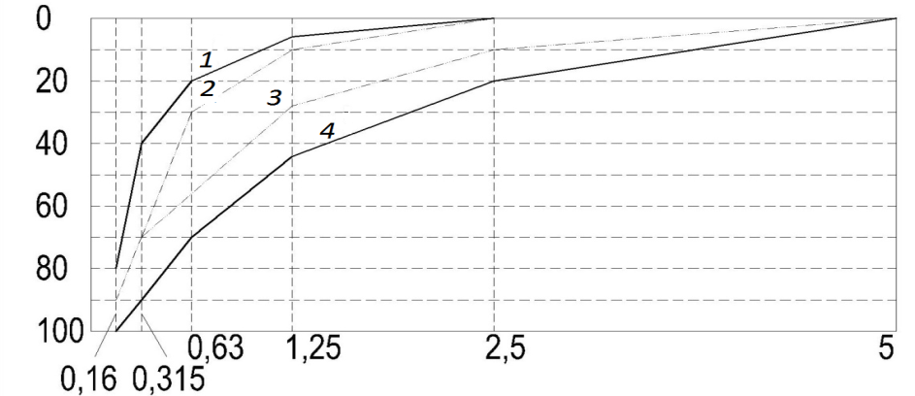
Рис. 1. График зернового состава мелкого заполнителя:
1 — допустимая граница крупного песка (М_{к}= 1,5); 2 — рекомендуемая нижняя граница крупного песка (М_{к}= 2,0) для бетонов класса В15 и выше; 3 — нижняя граница крупного песка (М_{к}= 2,5) для бетонов класса В25 и выше; 4 — допустимая верхняя граница крупного песка (М_{к}= 3,25)

В конце подписи точку не ставят. Перед экспликацией (после основной подписи) следует ставить двоеточие, элементы экспликации отделять друг от друга точкой с запятой. В расположении и оформлении подрисуночной подписи должен соблюдаться принцип единообразия.
Все векторные рисунки (не фото) должны быть созданы с помощью специальных редакторов: Adobe Illustrator, Corel Draw или любой векторный редактор, и вставлены в Word в формате PDF (это делается для удобства обработки рисунка в дальнейшем, если возникла необходимость правки рисунка).
Рисунки в виде фотографий должны быть четкие и читаемые. Такие фото можно вставлять в формате JPEG, TIFF. Допустимое разрешение (только для электронных изданий!!!) – 72–150 dpi (можно и больше).
Если издание запланировано в печатном виде, то все рисунки (фото и векторная графика) должны быть собраны в электронном виде в отдельную папку и иметь нумерацию, соответствующую рукописи. В этом случае разрешение растровых рисунков (фото) должно быть не менее (!!!) 300 dpi.
Не принимаются: авторские оригиналы с рисунками, выполненными только вручную на бумаге и не имеющими электронных версий; рукописи, в которых имеются сканы из изданий с желтым фоном и рукописным текстом, с нечитаемыми символами.
Шрифтовое оформление рисунков: шрифт TimesNewRoman, цифровое обозначение – курсив, в шкалах – прямое начертание цифр и с запятыми для разделения разрядов. Латинские обозначения – курсив, русские и греческие – прямые.
Таблица — это организованный в вертикальные колонки (графы) и горизонтальные строки словесно-цифровой материал.
Она имеет тематический и нумерационный заголовки. Последний не ставится, если таблица единственная в работе.
Текст со ссылкой на таблицу не должен буквально повторять ее заголовок.
Над каждой графой таблицы должен быть заголовок.
Размещение в клетке головки (заголовочной части) таблицы над боковиком (первая слева графа) двух заголовков, разделенных косой линейкой, не рекомендуется.
Заголовки пишут, как правило, в именительном падеже единственного числа без сокращения слов, за исключением общепринятых.
Перед единицами физических величин ставят запятую.
Заголовки граф начинают с прописной буквы в верхнем ярусе, а в нижних ярусах только в случае, когда их заголовки грамматически не подчинены заголовку верхнего яруса. Графа «Номер по порядку» в таблицы не включается.
Заголовки (строки) боковика начинаются с прописной буквы. Со строчной пишутся рубрики низших ступеней, грамматически связанные с заголовками старшей ступени. Точка в конце не ставится.
После слов «Итого», «Всего» двоеточие не ставится.
Слово «таблица» с порядковым номером пишется в тексте сокращенно: «табл. 1».

Таблица 1
Признаки сегментации потребительского рынка
Признаки сегментации
Демографический | Уровень дохода | Состав семьи | Социальный | Возрастной
i₁ - городские жители  i₂ - сельские жители | i₃ - средний;  i₄ - выше среднего | i₅ - до 3 чел. в семье  i₆ - 4 чел. и выше | i₇ - предприниматели  i₈ - служащие  i₉ -рабочие | i₁₀ - до 50 лет  i₁₁ - старше 50 лет

Оформление библиографического списка
В учебном произведении должен быть правильно оформленный библиографический аппарат.
Для рекомендательного перечня литературы допускаются только заглавия, «Список рекомендуемой литературы», не допускаются названия «Литература», «Библиография». Список должен носить рекомендательный характер, т. е. включать только обязательные для освоения источники, рекомендованные Государственным образовательным стандартом, и лучшие актуальные произведения по данной дисциплине. Описания произведений группируются по алфавиту в общем списке / по главам / тематическим разделам / видам литературы.
Для основного перечня «Библиографический список» используется весь спектр литературы (актуализация - не старше 10 лет), примененный в данной рукописи. Оформлен он может быть либо по алфавиту, либо по номерам, в соответствии с ссылками на эту литературу по тексту.
Описания произведений составляются в соответствии с ГОСТ 7.80—2000, 7.1— 2003 и 7.82—2001 (для электронных ресурсов).
Для составления описаний произведений в виде ссылок используется ГОСТ Р 7.0.5—2008 «Библиографическая ссылка».

Исмаилова Мария Эдуардовна
Заведующая РКЛ Издательства МИСИ–МГСУ
IsmailovaME@mgsu.ru
8-499-183-97-95

Обязательно предоставлять файл рукописи на любом носителе и соответствующую распечатку на чистой бумаге.
Файл и распечатка должны быть абсолютно идентичны!

